3. Колісниченко О. О. Застосування геоінформаційної технології ESRI для вирішення задач маркетингу у просторово-часовому вимірах / О. О. Колісниченко, В. Б. Ковгар [Електронний ресурс]. – Режим доступу : http://www.ecomm.kiev.ua/images/stories/conf/2012/16uuc/ tnu/15.pdf
4. Моделирование техногенного риска для опасных производственных объектов газотранспортных предприятий с использованием ГИС технологий [Электронный ресурс] / Верченов А. Д., Верлань А. А., Волкодав С. В. и др. – Режим доступа : http://www.ecomm.kiev.ua/ images/stories/conf/2012/16uuc/tnu/3.pdf
5. Карпенко С. А. Конструктивно-географическое обеспечение системы управления рекреационным комплексом региона [Электронный ресурс] / Карпенко С. А. – Режим доступа : http://www.ecomm.kiev.ua/images/stories/conf/2012/16uuc/tnu/9.pdf
6. Пасічник А. М. Побудова системи управління і контролю переміщення транспортних засобів та вантажів на основі супутникових та RFID технологій / А. М. Пасічник, В. А. Пасічник, С. О. Полока // Питання прикл. математ. і матем. моделювання : зб. наук. праць. – Д., 2009. – С. 311–320.

² ² ² ² ² ² ²

УДК 629.113

А. А. Мурзин, специалист по транспортировке,
начальник группы отдела стартовых и технических
комплексов ракет космического назначения
и наземно-технического оборудования
государственного предприятия “КБ “Южное”
М. А. Кузнецова, магистр в области
технических наук, специалист по развитию бизнеса
государственного предприятия “КБ “Южное”

ПРИМЕНЕНИЕ СОВРЕМЕННЫХ ТРАНСПОРТНЫХ ТЕХНОЛОГИЙ
В СИСТЕМАХ ДОСТАВКИ КРУПНОГАБАРИТНЫХ ГРУЗОВ
СПЕЦИАЛЬНОГО НАЗНАЧЕНИЯ

У праці розглянуто використання інтермодальних технологій перевезення великогабаритних вантажів спеціального призначення. Розроблено транспортно-технологічну схему переміщення вантажу.
В работе рассмотрено использование интермодальных технологий перевозки крупногабаритных грузов специального назначения. Разработана транспортно-технологическая схема перемещения груза.
This paper examines the use of intermodal technologies for large goods transportation. Transport-Technological Scheme of goods movement is developed.

Ключевые слова. Современные транспортные технологии, крупногабаритные грузы специального назначения, интермодальные перевозки.
Введение. Потребность в высокоразвитой транспортной системе обусловлена интеграцией Украины в мировую экономику. Транспортная система объединяет транспортную инфраструктуру, транспортные предприятия и транспортные средства разных видов транспорта, а также систему управления перевозками (система логистики). Для достижения этого необходимо обеспечить интеграцию транспортной инфраструктуры Украины в мировую
© А. А. Мурзин, М. А. Кузнецова, 2012
транспортную систему, что является ответственностью государства. Кроме того, необходимо обеспечить взаимосогласованное функционирование всех видов транспорта для обеспечения оптимизации использования транспортных средств и их маршрутов при наименьших затратах на перевозки, что является основной задачей логистических компаний.
Использование современных технологий позволяет повысить эффективность перевозок. В последние десятилетия в мировой практике широко используются бесперегрузочные сообщения, то есть перевозки грузов в едином грузовом модуле (ULD). В мировой практике такие перевозки обозначаются интермодальными как часть более общего понятия мультимодальных перевозок. Интермодальные перевозки – это продвижение грузов в одном и том же модуле, с использованием нескольких видов транспорта без переформирования этого модуля [1, 2].
Использование бесперегрузочных технологий позволяет: в 4–5 раз сократить затраты на погрузочно-разгрузочные работы, затраты на тару и упаковку, а также снизить вероятность потери или порчи грузов по маршруту продвижения. В конечном итоге все вышеуказанное позволяет сократить время доставки грузов заказчикам при минимизации финансовых затрат. Такие технологии обеспечивают переход на качественно новые критерии эффективности перевозок: высокая скорость доставки грузов с применением оптимально эффективного маршрута транспортировки. Эти технологии во многих случаях позволяют отказаться от складов (или сократить их ёмкость), что повышает оборотность финансовых средств. В целом всё это повышает эффективность предпринимательской деятельности.
Постановка задачи. Учитывая тот факт, что Днепропетровск является одним из наикрупнейших в мире центров производства ракетно-космической техники, актуальной является проблема разработки и усовершенствования транспортно-технологических схем доставки ракет-носителей от производителя к месту их запуска.
Цель данной статьи – раскрыть возможность оптимизации транспортно-технологических схем транспортировки ракет-носителей, применяя мультимодальные перевозоки, при использовании автомобильного, железнодорожного и морского видов транспортных средств.
Результаты исследования. Одним из наиболее часто используемых вариантов доставки составных частей, комплектующих, запасных частей, инструментов и принадлежностей ракеты-носителя является морская транспортировка.
Логистика работ по транспортировке составных частей ракеты-носителя и основного блока морским транспортом включает в себя: железнодорожную транспортировку от завода-изготовителя в морской порт отправки (рис. 1); перегрузочные работы с составными частями ракеты-носителя в порту; морскую транспортировку в морской порт прибытия на территории заказчика; перегрузочные работы с составными частями ракеты-носителя в порту прибытия; транспортировку составных частей ракеты-носителя на грунтовых транспортных агрегатах заказчику (рис. 2).
При проведении работ по морской транспортировке составные части ракеты-носителя должны быть защищены от воздействия атмосферных осадков гермочехлами и транспортировочными чехлами.
Перегрузочные работы в порту включают в себя установку железнодорожной секции под двумя кранами морского порта, после чего на крюки кранов навешиваются траверсы, имеющие микроскорости подъема и опускания грузов. Применение траверс с микроскоростями подъема и опускания грузов обусловлено отсутствием таковых в технических характеристиках портовых кранов. Далее поочередно идут следующие операции:
– подъем составных частей ракеты-носителя с железнодорожной секции траверсами и отвод железнодорожной секции из-под висящего груза;
– установка грунтового транспортного агрегата под висящий на траверсах груз и погрузка груза на грунтовый транспортный агрегат.

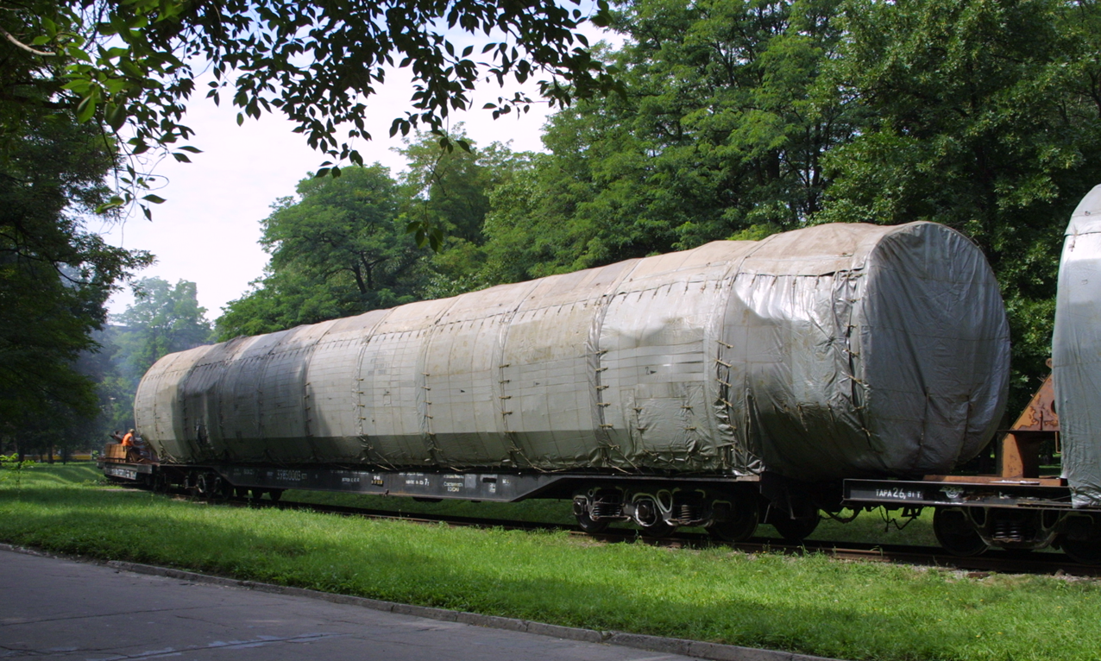

Рис. 1. Транспортирование составной части ракеты-носителя
на железнодорожной секции

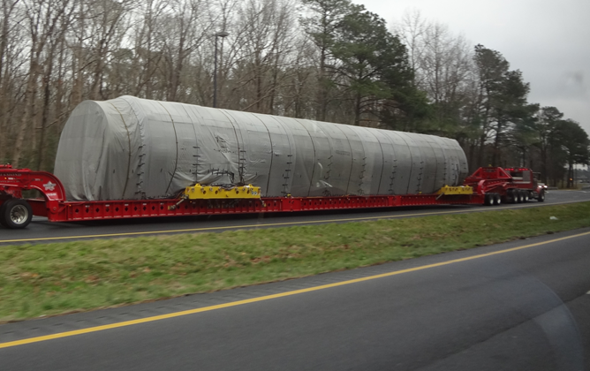

Рис. 2. Транспортирование составной части ракеты-носителя
на грунтовом транспортном агрегате

Стандартный 20-футовый морской контейнер с комплектом поставки и запасными частями, инструментами и принадлежностями выгружается из железнодорожного сцепа с помощью оборудования порта.
Для морской транспортировки применяется судно типа Ro-Ro (судно, оборудованное аппарелью для загрузки грузов, размещенных на автомобильном шасси, в трюм судна). Погрузка грунтовых транспортных агрегатов в трюм производится по аппарели судна задним ходом автомобильного тягача. Морской контейнер с комплектом поставки и запасными частями, инструментами и принадлежностями перемещается в трюм портовым вилочным погрузчиком. В трюме судна грунтовые транспортные агрегаты и морской контейнер закрепляются средствами судна (штормовыми креплениями). После этого грузы готовы к морскому переходу, в процессе которого перехода грузы и условия их транспортировки должны находятся под наблюдением специалистов. По окончанию морского перехода в морском порту прибытия выгрузка грунтовых транспортных агрегатов и морского контейнера производится в обратном порядке операциям в порту отправителя. При этом контейнер перегружается на автомобильный контейнеровоз. После выгрузки грузов из трюма производится их автомобильная транспортировка к месту назначения.
Для выполнения безопасной транспортировки необходимо соблюдать требования эксплуатационной документации разработчика ракеты-носителя. Перед транспортированием необходимо подготовить транспортное средство к работе согласно инструкции на его эксплуатацию. Транспортирование составных частей ракеты-носителя на автомобильном транспортном средстве должно осуществляться по дорогам с асфальтобетонным покрытием, при этом ширина проезжей части должна составлять не менее 6 м, земляного полотна 7,5 м, виадук с просветом по высоте не менее 6 м, радиусы поворота не менее 100 м. Дорога и полоса шириной 3 м с каждой ее стороны не должны иметь посторонних предметов, препятствующих движению. При транспортировании составных частей ракеты-носителя необходимо учитывать, что автопоезда с грузом (без груза) являются длинномерными и крупногабаритными транспортными средствами.
Скорость движения автопоезда с составными частями ракеты-носителя следует выбирать с учетом дорожных условий и видимости. Максимальная скорость движения автопоезда с грузом в составе автоколонны на прямом участке должна составлять 25–50 км/час в зависимости от состояния дороги. Скорость движения железнодорожного транспортного средства и другие условия транспортировки должны соответствовать требованиям железной дороги Украины [2–6].
Перед началом транспортирования транспортных средств с грузом (без груза) необходимо проверить исправность ходовых частей, тормозных систем транспортного средства, правильность сцепки тягача с грунтовым транспортным агрегатом или локомотива с железнодорожной секцией и пр. Перед началом транспортирования, а также в пути следования транспортного средства с составными частями ракеты-носителя необходимо проверять состояние пломбировки транспортировочных чехлов составных частей ракеты-носителя; целостность и состояние крепления чехлов составных частей ракеты-носителя к автомобильной или железнодорожной секции.
После доставки заказчику перед подачей транспортного средства с составными частями ракеты-носителя в сооружение для дальнейшей сборки и испытаний и/или хранилище необходимо выполнить внешний осмотр транспортного средства, очистить его от пыли и грязи, при необходимости вымыть водой и протереть ветошью.
Подачу транспортного средства с составными частями ракеты-носителя в сооружение для дальнейшей сборки и испытаний и/или хранилище составных частей ракеты-носителя, а также выезд транспортных средств из этих сооружений следует производить на минимальной скорости с соблюдением всех мер предосторожности во избежание задевания элементами транспортных средств, составными частями или чехлами составных частей ракеты-носителя за элементы конструкции сооружения или его оборудование.
Контейнер с комплектом поставки транспортируется на транспортных средствах при любых метеоусловиях с соблюдением требований его эксплуатации. Составные части ракеты-носителя и контейнер комплекта поставки транспортируется на морском судне в закрытом трюме при любых метеоусловиях и температуре в трюме от минус 25 до плюс 50°С и относительной влажности до 80 % (при 20°С).
При транспортировании составных частей ракеты-носителя в трюме морского судна амплитуда килевой качки (дифферента) данного судна, а также амплитуда его бортовой качки (крена) не должна превышать заданных в эксплуатационной документации значений, что определяется условиями сохранения прочности составных частей ракеты-носителя.
Капитан морского судна должен изменить маршрут судна в случае, когда величины амплитуд килевой и бортовой качки судна приближаются к максимально допустимым. В ходе транспортирования составных частей ракеты-носителя необходимо ежедневно вести контроль и запись параметров транспортирования в журнал учета работ с составными частями ракеты-носителя при транспортировке. При этом рекомендуется не менее чем три раза в сутки проверять параметры температурно-влажностного режима воздуха трюма судна. В случае нарушения необходимых условий окружающей среды в трюме морского судна необходимо откорректировать функционирование приборов поддержания необходимых значений температуры и влажности воздуха. Одновременно должен вестись учет параметров движения морского судна (курс и скорость движения, направление и скорость ветра, направление и высота волны и пр.).
Перед началом морской транспортировки составных частей ракеты-носителя и в процессе транспортирования следует выполнять проверку штормового крепления грузов к полу трюма морского судна. Проверку необходимо проводить не реже двух раз в сутки при волнении до 5 баллов, а при волнении свыше 5 баллов – не реже четырех раз в сутки, а также перед штормовым предупреждением и после шторма.
Выводы. Результаты исследования показывают, что использование интермодальных технологий перевозки крупногабаритных грузов специального назначения позволяет повысить эффективность таких перевозок за счет сокращения количества транспортно-технологических операций, а также повысить уровень безопасности их осуществления за счет применения оптимальной технологии выполнения перегрузочных работ.
Учитывая, что в ракетно-космической отрасли применяются элементы, представляющие опасность для людей и окружающей среды, является целесообразным проведение анализа применения современных транспортных технологий в системах доставки опасных грузов, применяемых в ракетно-космической технике.

Литература
1. Пасічник А. М. Інтегровані транспортні системи : навчальний посібник / Пасічник А. М. – Д. : АМСУ, 2011. – 181 с.
2. Савин В. И. Перевозки грузов автомобильным транспортом : справочное пособие / Савин В. И. – М. : Дело и сервис, 2004. – 174 с.
3. Кравченко Е. Перевозка опасных грузов автомобильным траспортом : пособие для консультантов / Кравченко Е., Пахно А., Шок В. – Д. : Норд–Пресс, 2010. – 333 с.
4. Енглезі І. П. Організація перевезення небезпечних вантажів : підручник / І. П. Енглезі, О. Е. Пахно. – Д. : Норд–Пресс, 2008. – 240 с.
5. Андронов Л. П. Перевозка опасных грузов морем / Андронов Л. П. – М. : Транспорт, 1971. – 208 с.
6. Пасічник А. М. Стан і перспективи розвитку технологій міжнародних перевезень небезпечних вантажів / А. М. Пасічник, Д. М. Крижановський // Вісник АМСУ. Серія: “Технічні науки”. – 2012. – № 1 (47). – С. 83–88.

